Министерство образования и науки РФ

Пермский национальный исследовательский политехнический университет

Электротехнический факультет

Кафедра Информационные технологии и автоматизированные системы

Базы данных

Лабораторная работа №5

Тема:« Триггеры в СУБД»

Выполнил: студент группы РИС-23-1б

Молодых Н.А

Проверил: доцент кафедры ИТАС

Петренко А.А.

г.Пермь–2024

Оглавление

Цель работы 3

Задачи работы 4

Этапы выполнения 5

Заключение 6

Список используемой литературы 7

# Цель работы

Создание и использование триггеров в СУБД MySQL

# Задачи работы

# -изучить понятие триггер;

# -изучить и знать наизусть синтаксис создания триггера;

# -создать триггеры (на добавление, изменение и удаление) в базе данных лабораторной работы № 5, создав в БД дополнительную таблицу LOG;

# Этапы выполнения

**OpenServerPanel и MySQL**

1. ЗапуститьOSPanel,открыть скрытые значки панели задачи нажать ПКМ поиконке OpenServer.

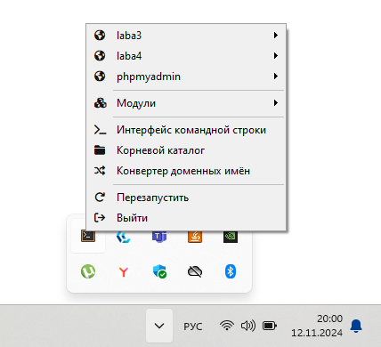

Рисунок 1 – OSPanel.

1. Перейти на сайт phpmyadmin
2. 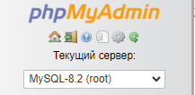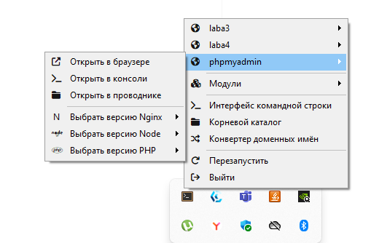Выбрать версию MySQL-8.2

**Структура кода триггеров:**

Создадим триггеры на вставку, обновление и удаление записей в таблице Курсанты. Эти триггеры будут записывать информацию о каждой операции в таблицу LOG.

* **TRIGGER INSERT**

Данный триггер будет отоброжать внесение изменений(добавление строк) в таблицу Курсанты и записывать данные изменения в таблицу LOG.

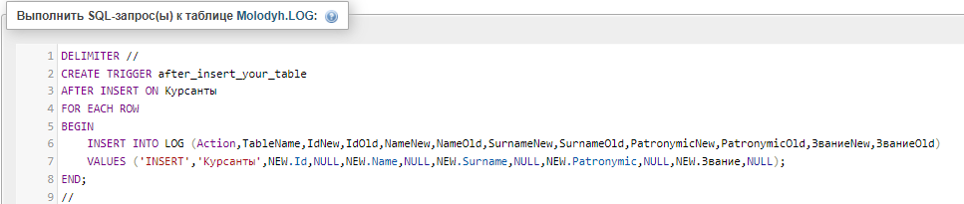

* **TRIGGER UPDATE**

Данный триггер будет отоброжать внесение изменений(обновление строк) в таблицу Курсанты и записывать данные изменения в таблицу LOG.

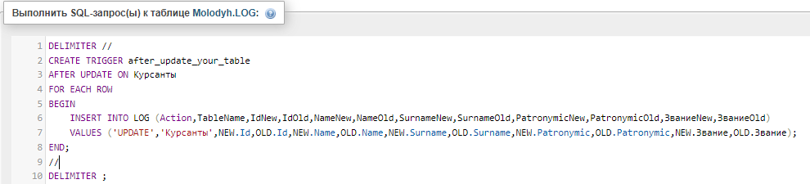

* **TRIGGER DELETE**

Данный триггер будет отоброжать внесение изменений(удаление строк) в таблицу Курсанты и записывать данные изменения в таблицу LOG.

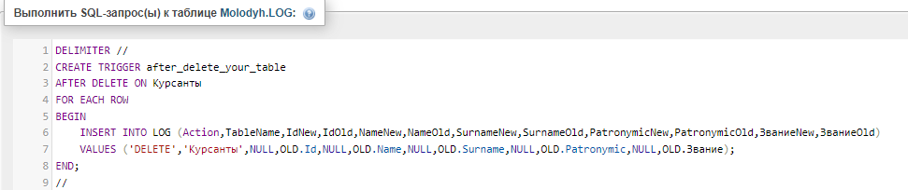

**Результат работы:**

В результате мы получаем таблицу LOG в которой хранятся триггеры для автоматического ведения журнала изменений.

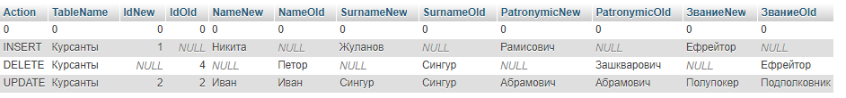

# ЗАКЛЮЧЕНИЕ

В ходе лабораторной работы были изучены триггеры и метод их создания. Также была создана таблица LOG, в которой хранятся триггеры для автоматического ведения журнала изменений.

# СПИСОК ИСПОЛЬЗУЕМОЙ ЛИТЕРАТУРЫ

1. Хабр. Введение в PHP и MySQL [Электронный ресурс]. – Режим доступа: https://habr.com/ru/articles/43578/ (дата обращения: 20.10.2024).

2. Официальная документация MySQL [Электронный ресурс]. – Режим доступа: https://dev.mysql.com/doc/ (дата обращения: 20.10.2024).

4. Tutorialspoint: PHP и MySQL [Электронный ресурс]. – Режим доступа: https://www.tutorialspoint.com/php_mysql/index.htm (дата обращения: 20.10.2024).